Mitschriften vom 21.1.08

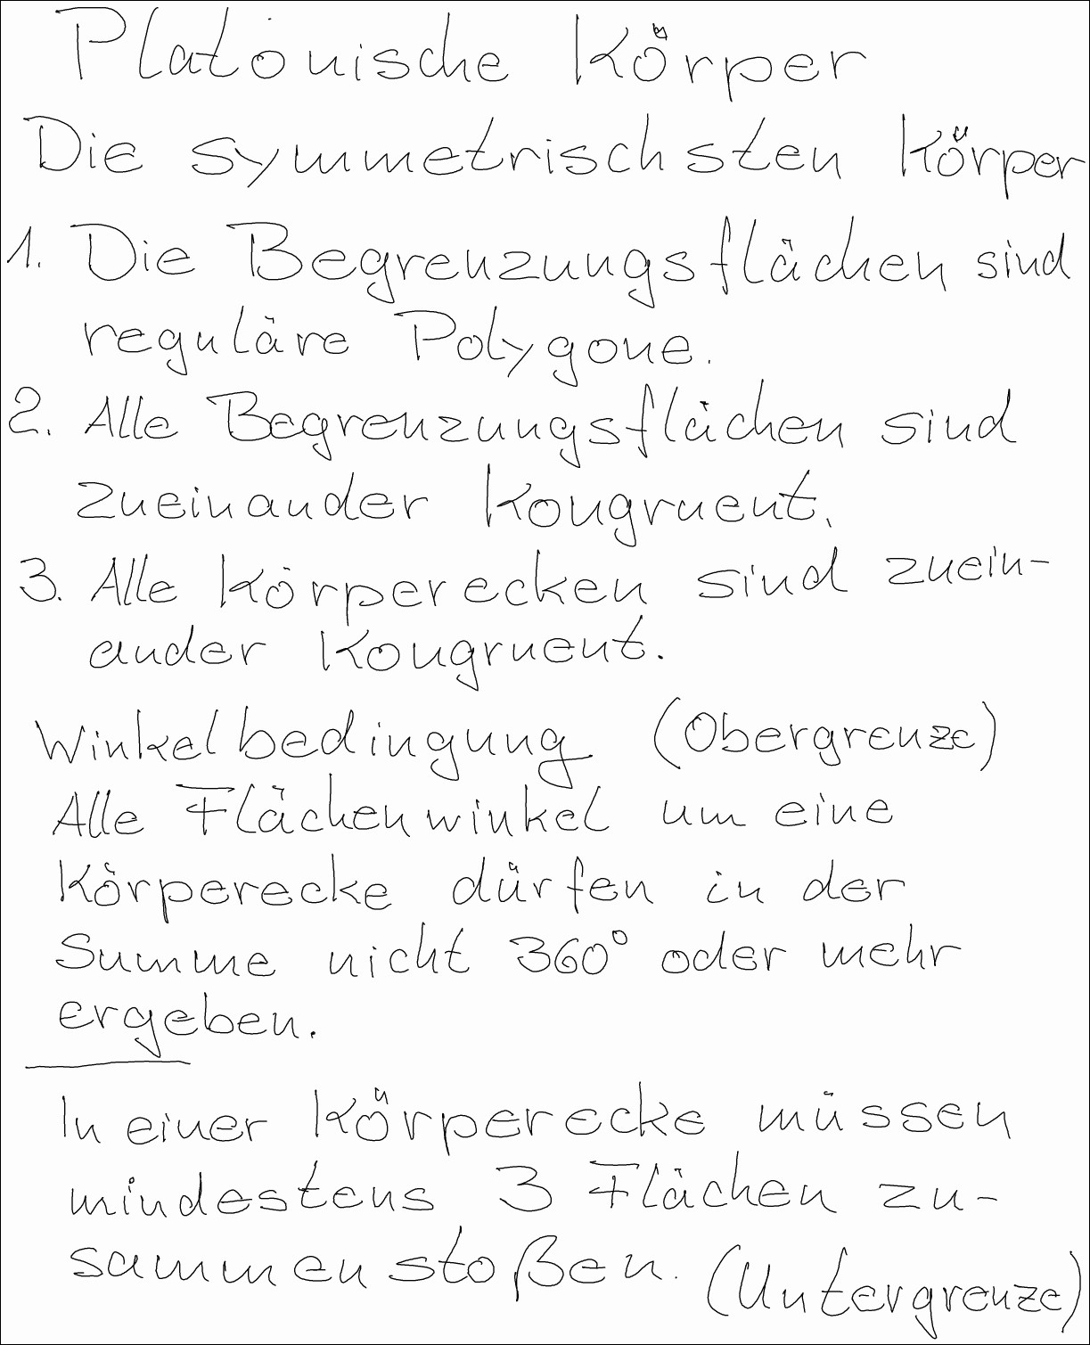 | Literaturhinweis:  Leitfaden Geometrie, S 46 - 63

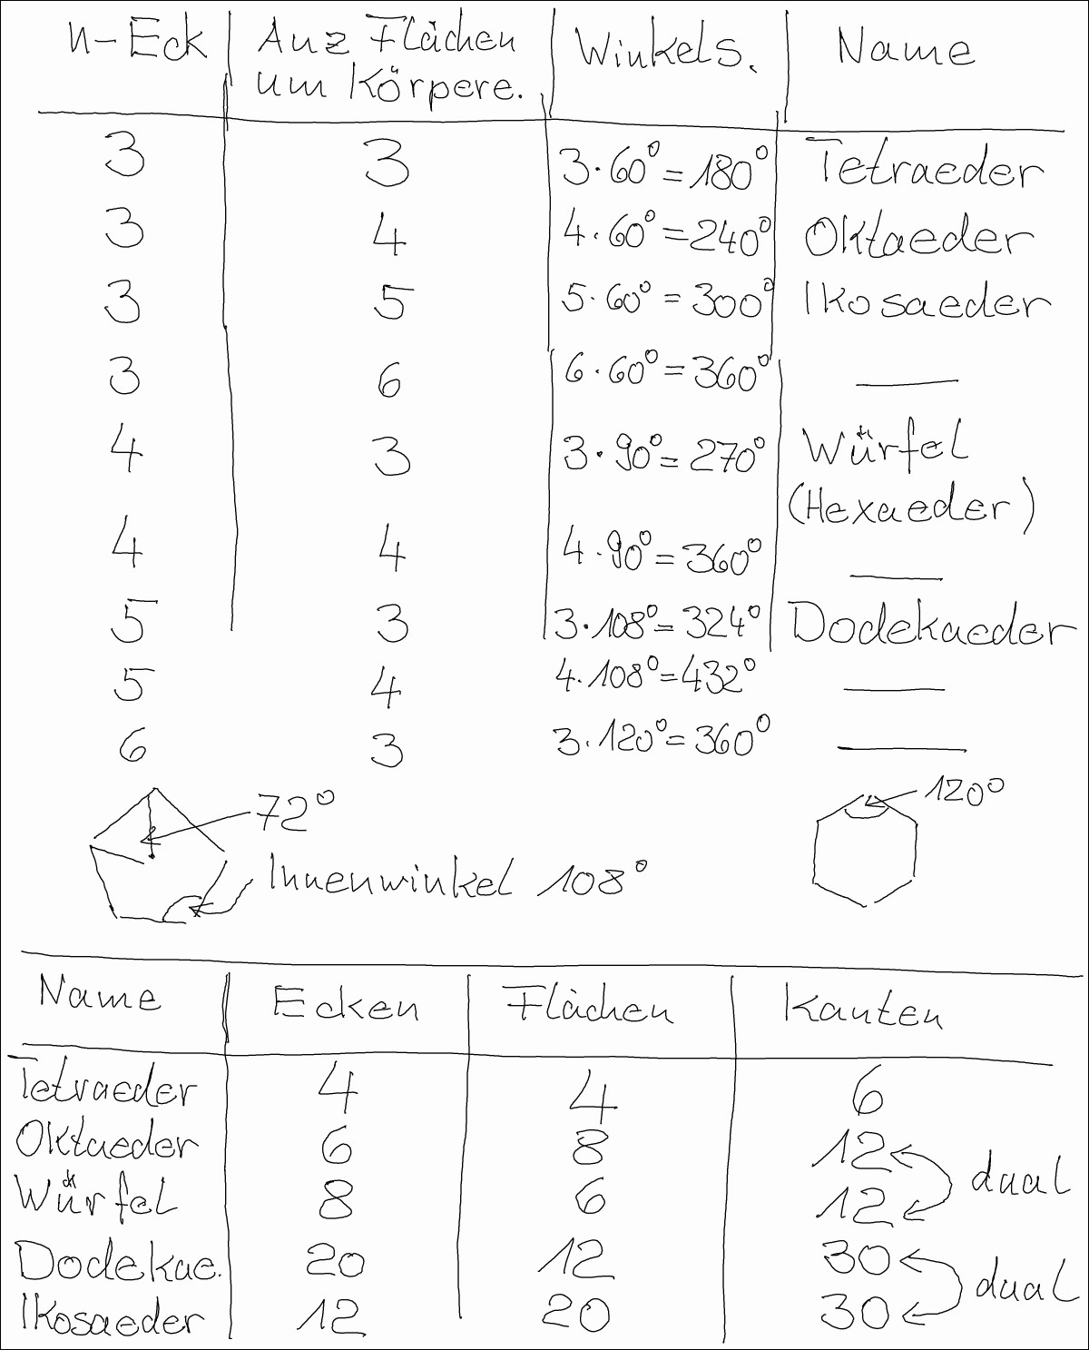

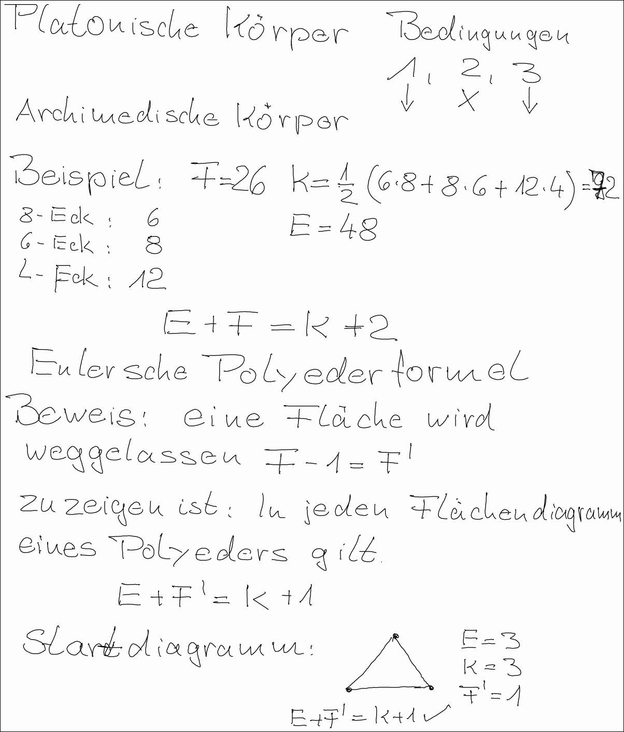 | Es gibt unendlich viele Archimedische Körper, da es unendlich viele Prismen und unendlich viele Antiprismen gibt. (Siehe Übung 11 Aufgabe 1) Außer diesen gibt es dann allerdings nur noch endlich viele. (siehe dazu das Programm Poly)

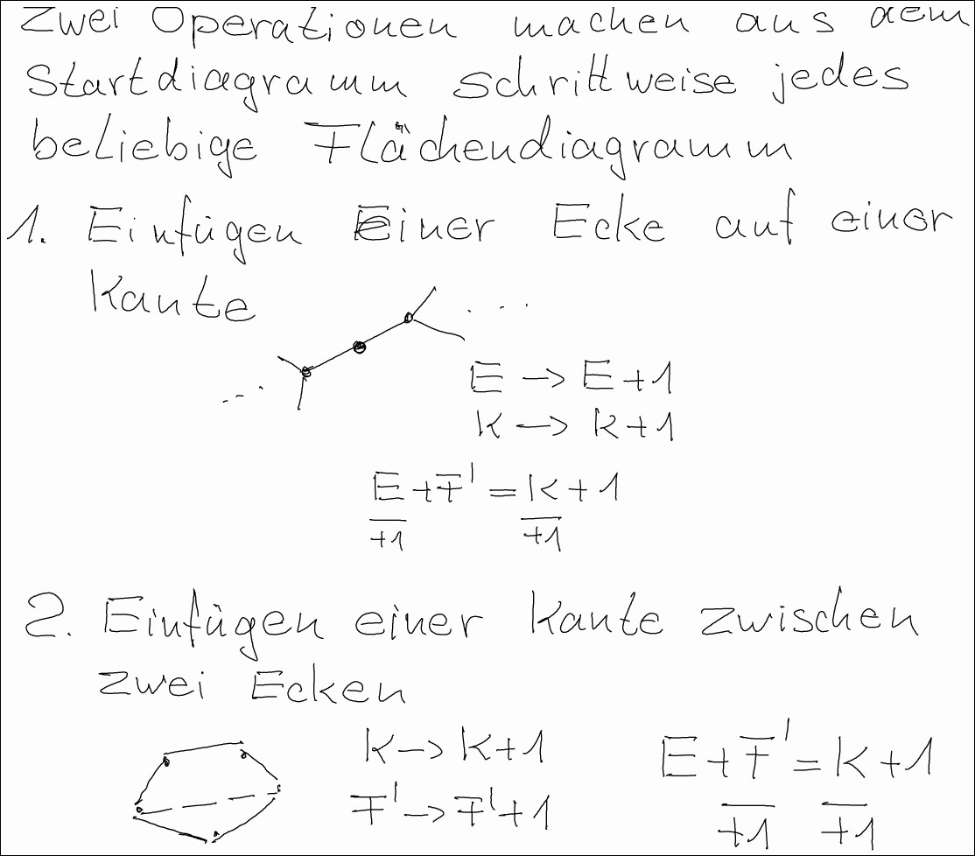
Beide Operationen erhalten also die Gleichung E + F’ = K + 1
Da im Startdiagramm die Gleichung erfüllt ist, ist sie es auch in allen Diagrammen, die durch die beiden Operationen schrittweise aus dem Startdiagramm aufgebaut werden können. Das ist der Fall für alle Schlegel-Diagramme zu den Polyedern.
Geht man nun von den ebenen Schlegel-Diagrammen zurück in den Raum, so muss man wieder die fehlende Fläche ergänzen: F’ → F = F’ + 1. Auf der linken Seite wird also der Wert um 1 erhöht. Folglich muss man auf der rechten Seite auch 1 addieren.
Also ist bewiesen: Für alle Polygone gilt E + F = K + 2

